Тема. ОСНОВНЫЕ ПРИНЦИПЫ ФУНКЦИОНИРОВАНИЯ МОЗГА

Вопросы:
- Строение головного мозга.
- Три основных функциональных блока мозга

СТРОЕНИЕ ГОЛОВНОГО МОЗГА

Мозг как субстрат психических процессов представляет собой единую суперсистему, единое целое, состоящее, однако, из дифференцированных отделов (участков или зон), которые выполняют различную роль в реализации психических функций.

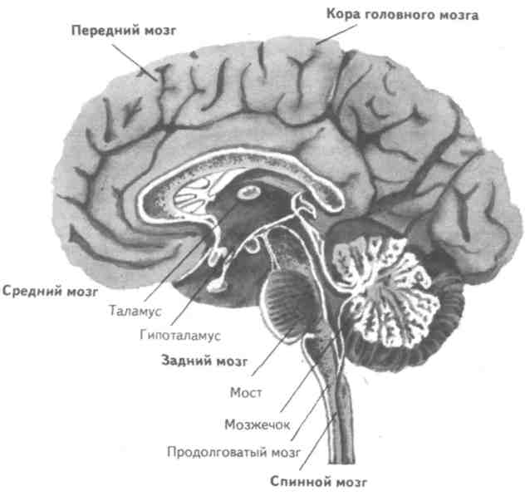
Рис. 1. Общее строение центральной нервной системы человека.
Вид в разрезе по продольной щели между двумя полушариями. Спинной мозг показан не полностью.

Это главное положение теории локализации высших психических функций человека опирается не только на сравнительно-анатомические, физиологические данные и результаты клинических наблюдений, но и на современные сведения об основных принципах строения мозга человека.

Все данные (и анатомические, и физиологические, и клинические) свидетельствуют о ведущей роли коры больших полушарий в мозговой организации психических процессов. Кора больших полушарий (и прежде всего, новая кора) является наиболее дифференцированным по строению и функциям отделом головного мозга.
В настоящее время общепризнанной стала точка зрения о важной и специфической роли не только корковых, но и подкорковых структур в психической деятельности при ведущем участии коры больших полушарий.

Таким образом, все высшие психические функции имеют и горизонтальную (корковую), и вертикальную (подкорковую) мозговую организацию.

Головной мозг (encephalon) — высший орган нервной системы — как анатомо-функциональное образование может быть условно подразделен на несколько уровней, каждый из которых осуществляет собственные функции.
I уровень — кора головного мозга — осуществляет высшее управление чувствительными и двигательными функциями, преимущественное управление сложными когнитивными процессами.
II уровень — базальные ядра полушарий большого мозга — осуществляет управление непроизвольными движениями и регуляцию мышечного тонуса.
III уровень — гиппокамп, гипофиз, гипоталамус, поясная извилина, миндалевидное ядро — осуществляет преимущественное управление эмоциональными реакциями и состояниями, а также эндокринную регуляцию.
IV уровень (низший) — ретикулярная формация и другие структуры ствола мозга — осуществляет управление вегетативными процессами (Р. Д. Синельников, Я. Р. Синельников, 1996).

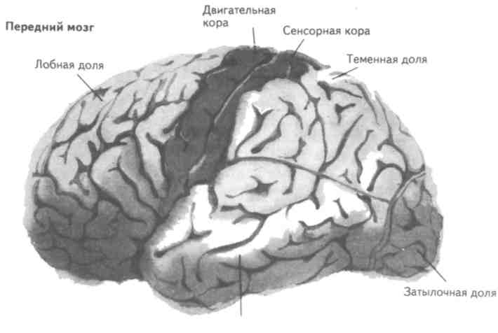
Рис. 2. Строение головного мозга человека.
На рисунке показаны доли коры и области, связанные с ощущениями.

Головной мозг подразделяется на ствол, мозжечок и большой мозг.

Как анатомическое образование большой мозг (cerebrum) состоит из двух полушарий — правого и левого в каждом из них объединяются три филогенетически и функционально различные системы:
1) обонятельный мозг
2) базальные ядра
3) кора большого мозга — конвекситальная, базальная, медиальная.

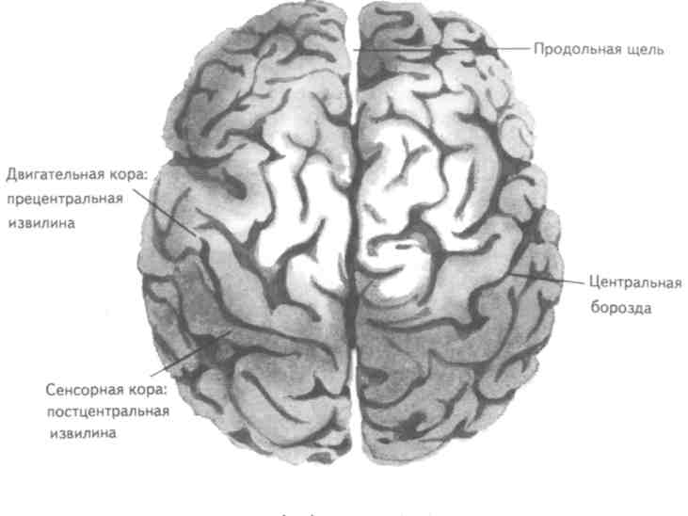
Левое полушарие Правое полушарие

Рис. 3. Большие полушария человеческого мозга. Вид сзади и сверху

В каждом полушарии имеется пять долей:
1) лобная
2) теменная
3) затылочная
4) височная
5) островковая, островок.

Как известно, у человека по сравнению с другими представителями животного мира существенно больше развиты филогенетически новые отделы мозга, и прежде всего кора больших полушарий. Кора большого мозга — наиболее высокодифференцированный раздел нервной системы — подразделяется на следующие структурные элементы:
♦ древнюю (paleocortex);
♦ старую (archeocortex);
♦ среднюю, или промежуточную (mesocortex);
♦ новую (neocortex).
У человека новая кора — наиболее сложная по строению — по протяженности составляет 96 % от всей поверхности полушарий.

Установлено, что головной мозг человека обладает значительной изменчивостью.
Различают этническую, половую, возрастную и индивидуальную изменчивость.

Этнические различия, сохраняющиеся от поколения к поколению, относятся к общему весу (массе) головного мозга, его размерам, организации борозд и извилин. Считается, однако, что средний вес мозга, свойственный одной этнической группе, — весьма условный показатель, так как индивидуальная изменчивость может перекрывать средние величины. Масса мозга коррелирует с весом тела и формой черепа.

Установлены различия между мужским и женским мозгом: 1375 г для мужчин и 1245 г для женщин — средние показатели веса мозга европейца. С возрастом масса мозга и морфологическое строение отдельных структур и проводящих волокон (мозолистого тела, передних комиссур и др.) изменяются, причем у женщин эти изменения менее заметны, чем у мужчин. С момента рождения головной мозг постепенно увеличивается и достигает максимальной массы к 20 годам; после 50 лет происходит постепенное уменьшение массы мозга (примерно на 30 г каждые 10 лет жизни).

Описана значительная индивидуальная морфологическая изменчивость мозга. Это относится и к массе мозга, и к другим его характеристикам. Современная нейроанатомия признает существование пороговых
значений веса мозга: по одним данным, минимальная масса мозга равна 900 г; по другим — 750-800 г (С. В.
Савельев, 1996).При объеме мозга 246-622 см (микроцефалия) наблюдается явное снижение умственных способностей.
Максимальная масса мозга здорового человека равна 2200-2300 г. Еще большая масса, как правило,
является следствием патологического процесса (гидроцефалии и др.).

Помимо веса индивидуальные морфологические различия относятся и к организации мозга. Существует
высокая изменчивость в строении поверхности полушарий переднего мозга, что отражается в изменчивости
строения его борозд и извилин.
Достаточно велика индивидуальная изменчивость и подкорковых образований, что не связано ни с объемом мозга, ни с полом, ни с национальной принадлежностью. Так, объем подкорковых ядер (скорлупа, хвостатое ядро и др.) у разных людей может различаться в 2-3 раза.

Таким образом, современные нейропсихологические представления о мозге как субстрате психических процессов должны учитывать не только общие характеристики его строения, но и фактор большой изменчивости, вариативности его морфологических показателей.

ТРИ ОСНОВНЫХ ФУНКЦИОНАЛЬНЫХ БЛОКА МОЗГА
- Энергетический блок
(блок регуляции уровня активности мозга, блок регуляции уровня сна и бодрствования)
Состоит из подкорковых структур и медиальных отделов лобных и височных долей.

Функция блока – обеспечение 2 видов активности мозга:

- Общие генерализованные изменения в активности работы всего мозга человека. Эти изменения лежат в основе смены состояний сна и бодрствования, изменения функциональных состояний.
- Селективные, избирательные изменения активности отдельных структур мозга (возбуждение одних отделов и торможение других.
Например, отключиться от звуков вокруг, чтобы эффективно читать – торможение слуховой коры, зрительный и моторный отделы активны).
Необходимы для осуществления ВПФ.

Этот блок обеспечивает такие психологические функции как внимание, сознание, память, мотив и эмоциональные процессы и состояния, особенно базальные (страх, гнев, удовольствие).

У детей незрелость структур головного мозга (удержание внимания 10-15 минут).

Неспецифические структуры первого блока по принципу своего действия подразделяются на:
- восходящие (проводящие возбуждение от периферии к центру)
- нисходящие (направляющие возбуждение от центра к периферии).
Восходящие и нисходящие отделы неспецифической системы включают активационные и тормозные пути.

Одно из функциональных назначений первого блока – регуляция процессов активации, обеспечение общего активационного фона, на котором разыгрываются все психические функции, поддержание общего тонуса ЦНС, необходимого для любой психической деятельности.
Этот аспект работы первого блока имеет непосредственное отношение к процессам внимания – общего, избирательного и селективного, а также сознания в целом.
Первый блок мозга непосредственно связан с процессами памяти, с запечатлением, хранением и переработкой разномодальной информации.
Первый блок мозга является непосредственным мозговым субстратом различных мотивационных и эмоциональных процессов и состояний (наряду с другими мозговыми образованиями).

Функции структур 1 блока:
      - регулирующие тонус коры при переходе от сна к бодрствованию;
      - регулирующие активность нервных центров, поддерживающих постоянство внутренней среды;
      - регулирующие активность нервных центров, осуществляющих биологически значимые формы поведения;
      - обеспечивающие повышение уровня активации коры головного мозга при неожиданных изменениях во внешней среде (ориентировочный рефлекс);
      - обеспечивающие повышение уровня активации коры головного мозга при произвольных формах деятельности.

! Таким образом, первый блок мозга на различных ролях участвует в осуществлении любой психической деятельности и особенно в процессах, связанных с вниманием, памятью, эмоциональными состояниями и сознанием в целом.

- Блок приема, переработки и хранения экстероцептивной информации
(т.е. исходящей из внешней среды)
Включает в себя основные анализаторные системы:
- зрительную,
- слуховую,
- кожно-кинестетическую,
- корковые зоны которых расположены в задних отделах больших полушарий.

Работа этого блока обеспечивает:
- Модально-специфические процессы. Модально-специфические пути проведения возбуждения имеют иную, чем неспецифические пути, нейронную организацию и четкую избирательность в реагировании лишь на определенный тип раздражителей.
- Сложные интегративные формы переработки экстероцептивной информации, необходимые для осуществления высших психических функций.

Все три анализаторные системы (зрительная, слуховая, кожно-кинестетическая) организованы по общему принципу, состоят из:
1. периферическая часть (рецепторы и проводящие пути);
2. центральная часть (корковые зоны, отвечающие за зрение, слух, тактильное восприятие).
В целом, анализаторы – это аппараты, подготавливающие ответ организма на внешние раздражители. Анализаторные системы характеризуются иерархическим принципом строения, причем нейронная организация различных уровней анализаторных систем различна.

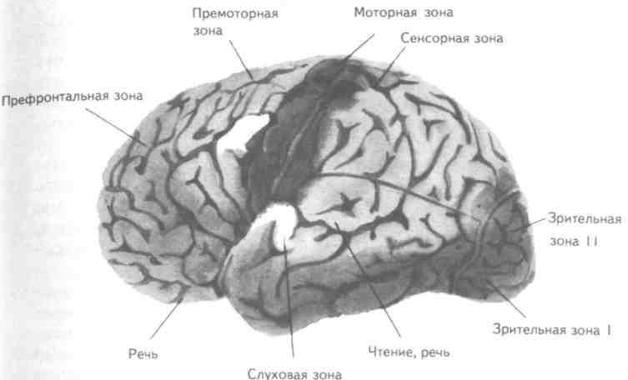

Рис. 4. Вид мозга человека сбоку.

На рисунке показаны важнейшие сенсорные и двигательные зоны к.г.м. Информация от всех органов чувств, так же, как и текущая информация, связанная с программами движений, объединяется лобной корой, которая представляет собой высший уровень мозговой регуляции психики и поведения.

Корковое представительство состоит из 3-х уровней:
1) первичные (ядерные) поля;
2) вторичные (гностические, ассоциативно-проекционные) поля;
3)третичные (ассоциативные) поля.

Функции первичных полей:
- максимально точное отображение в кору гол. мозга той инф-ции, кот. попала на рецепторы. Благодаря соматотопическому принципу. Инфо связана с физическими параметрами символа (не яблоко, а круглое, красное, блестящее);
- отображение физических параметров стимула (яркость, длительность, форма, пространственная локализация);
- формирование ощущений.

Функции вторичных полей:
- формирование целостного перцептивного образа соотв. Модальности;
- осуществление процесса восприятия

Функции третичных полей:
- соединение разномодальных ощущений в целостный разномодальный образ;
- обеспечение мышления.

! Вторичные поля вместе с первичными составляют центральную часть анализатора или его ядро. Взаимодействие первичных и вторичных зон носит сложный характер, в условиях нормальной деятельности они обусловливают соответствующую соорганизацию возбудительных и тормозных процессов в первичных полях. Это и обеспечивает динамические свойства локализации высших психических функций.

- Блок программирования, контроля и регуляции сложных форм психической деятельности.

Человек не только пассивно реагирует на доходящие до него сигналы. Он создает замыслы, формирует планы и программы своих действий, следит за их выполнением, реализует свое поведение, приводя его в соответствие с планами и программами. Он контролирует свою сознательную деятельность, сличая эффект действий с исходными намерениями и корригируя допущенные ошибки.

Блок программирования, регуляции и контроля за протеканием психической деятельности включает:
- моторные,
- премоторные
- префронтальные отделы коры лобных долей мозга.
Лобные доли характеризуются большой сложностью строения и большим числом двусторонних связей со многими корковыми и подкорковыми структурами. К третьему блоку мозга относится конвекситальная лобная кора со всеми ее корковыми и подкорковыми связями.
Кора лобных долей мозга занимает 24% поверхности больших полушарий.

Функции блока:
      - формирование программы поведения, сложных форм психической деятельности;
      - контроль за исполнением программы;
      - регуляция деятельности (продолжение, прекращение, начало заново)

Раздражая различные участки 3-го и 4-го поля, У. Пенфильд (1958) уточнил конфигурацию “чувствительного и двигательного человечка” – зон проекции и представительства различных мышечных групп. Как видно из рис. 1, Б, «двигательный» человечек имеет непропорционально большие губы, рот, руки, но маленькие туловище и ноги — в соответствии со степенью управляемости теми или иными группами мышц и их общим функциональным значением. «Чувствительный» человечек в целом повторяет строение «двигательного» (рис. 5, А).
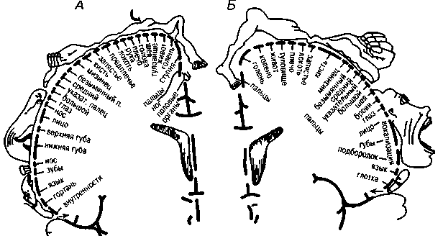

Рис. 5. Схема соматотопической проекции общей чувствительности и двигательных функций в коре головного мозга (по У. Пенфилду):
А — корковая проекция общей чувствительности;
Б — корковая проекция двигательной системы.
Относительные размеры органов отражают ту площадь коры головного мозга, соответствующие ощущения и движения с которой могут быть вызваны

! Таким образом, многочисленные корково-корковые и корково-подкорковые связи конвекситальной коры лобных долей мозга обеспечивают возможности переработки и интеграции самой различной афферентации, возможности осуществления различного рода регуляторных влияний. Анатомическое строение третьего блока мозга обусловливает его ведущую роль в программировании, контроле за протеканием психических функций, в формировании замыслов и целей психической деятельности, в регуляции и контроле за результатами отдельных действий, деятельности и поведения в целом.

С работой третьего блока мозга связана стадия формирования целей, программ, стадия контроля за реализацией программы. Операционная стадия деятельности осуществляется преимущественно с помощью второго блока мозга. Поражение любого из трех блоков (или поражение каких-либо отделов) отражается на любой психической деятельности, так как приводит к нарушению соответствующей стадии ее реализации.
Ни одна психическая функция не возможна без работы всех трех блоков одновременно.

